08.04.2020 r.
Temat: Działania na ułamkach zwykłych i dziesiętnych.
Dzisiaj i na następnych lekcjach będziemy ćwiczyć działania na ułamkach.
Pamiętajcie, jeżeli mamy dwa różne ułamki nie wykonamy działania, musimy zamienić albo na ułamki zwykłe na dziesiętne, albo na ułamki dziesiętne na zwykłe.
Pamiętajcie, że ułamki np.: $\frac{1}{3}$, $\frac{1}{6}$, $\frac{1}{7}$ , $\frac{2}{3}$ , $\frac{1}{9}$ nie zamienimy na ułamki dziesiętne.
Rozwiąż przykłady i przyślij do mnie na maila jeszcze dzisiaj (8.04.20 r.)
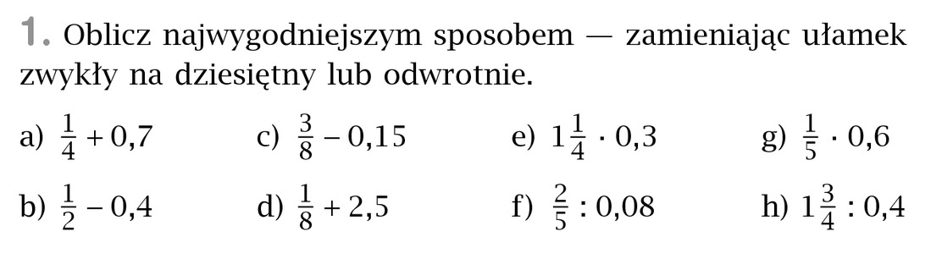
Życzę Wam zdrowych i spokojnych Świąt Wielkanocnych. Dbajcie o siebie i swoich bliskich.
Pozdrawiam
Joanna Drosińska

